
LAPORAN PRAKTIKUM

- Identitas Praktikum
Nama MK : Praktikum Pemrograman Berorientasi Objek
Kode MK : CAK2KAB4
Bobot SKS : 1 SKS
Tempat : Lab MM
Hari, tanggal : Jumat, 13 Maret 2026
Jam : 13.00 - Selesai
Topik praktikum : Modul-2

- Identitas Mahasiswa
Nama lengkap : LAHRA BUDI SAPUTRA
NIM : 103112430054
Program Studi : S-1 Teknik Informatika

- Algoritma / studi kasus (jika ada) & Penjelasan
- Studi Kasus
Telkom University Purwokerto ingin mengembangkan sistem simulasi mesin penjual minuman otomatis (vending machine) untuk memudahkan mahasiswa dalam membeli minuman seperti teh, kopi, dan susu. Mesin ini akan ditempatkan di berbagai lokasi di kampus dengan sistem yang dapat mengelola transaksi secara otomatis.

Deskripsi Sistem
Vending machine adalah mesin yang dapat menerima uang dari pengguna, memungkinkan pengguna memilih minuman yang diinginkan, dan secara otomatis mengeluarkan minuman serta mengembalikan uang kembalian jika diperlukan. Sistem ini juga harus mampu menangani berbagai skenario seperti uang tidak cukup, stok habis, atau pembatalan transaksi.

Identifikasi Objek
Dari studi kasus, kita dapat mengidentifikasi:
- Objek Utama: VendingMachine (Mesin Penjual Otomatis)
- Objek Pendukung: User (Pengguna), Minuman (Teh, Kopi, Susu)
Karakteristik OOP yang Diterapkan
- Abstraksi
- Mengabstraksi mesin nyata ke dalam class VendingMachine
- Menentukan atribut esensial: kodeMesin, saldoMasuk, stok, harga, totalPenjualan
- Menentukan perilaku esensial: masukkanUang(), pilihMinuman(), dll
- Enkapsulasi
- Semua atribut dibuat private untuk melindungi data
- Menyediakan method public sebagai interface ke pengguna
- Data internal tidak bisa diakses langsung dari luar class
- Modularitas
- Setiap method memiliki tanggung jawab spesifik
- Method masukkanUang() khusus untuk menambah saldo
- Method pilihMinuman() khusus untuk proses pembelian
- Algoritma:
ALGORITMA SIMULASI VENDING MACHINE

DEKLARASI
vm : VendingMachine
pilihan : integer
uang : double
jenisMinuman : string

DESKRIPSI
1. Inisialisasi objek VendingMachine dengan data:
- Kode Mesin = "VM01"
- Stok Teh = 2, Stok Kopi = 1, Stok Susu = 0
- Harga Teh = 5000, Harga Kopi = 7000, Harga Susu = 8000

2. Tampilkan status awal mesin

3. LAKUKAN simulasi untuk setiap skenario:

SKENARIO 1: Transaksi Normal (Beli Kopi)
a. Masukkan uang Rp10.000
b. Pilih minuman "kopi"
c. Hitung: uang cukup (10.000 >= 7.000) dan stok tersedia (1 > 0)
d. Kurangi stok kopi menjadi 0
e. Kurangi saldo: 10.000 - 7.000 = 3.000 (kembalian)
f. Tambah totalPenjualan: 0 + 7.000 = 7.000
g. Tampilkan pesan berhasil dan kembalian
h. Tampilkan status mesin

SKENARIO 2: Stok Habis (Beli Susu)
a. Masukkan uang Rp10.000
b. Pilih minuman "susu"
c. Cek stok: stok susu = 0 (habis)
d. Transaksi gagal, kembalikan uang Rp10.000
e. Tampilkan status mesin

SKENARIO 3: Uang Kurang (Beli Teh)
a. Masukkan uang Rp3.000
b. Pilih minuman "teh" (harga Rp5.000)
c. Cek: 3.000 < 5.000 (uang kurang)
d. Transaksi gagal, kembalikan uang Rp3.000
e. Tampilkan status mesin

SKENARIO 4: Batalkan Transaksi
a. Masukkan uang Rp10.000
b. Batalkan transaksi
c. Kembalikan uang Rp10.000
d. Tampilkan status mesin

SKENARIO 5: Beli Tanpa Uang
a. Langsung pilih minuman "teh" tanpa masukkan uang
b. Sistem menolak: "Silakan masukkan uang terlebih dahulu"

4. SELESAI
- Kode Program & Penjelasan
File VendingMachine.java
public class VendingMachine {
private String kodeMesin;
private double saldoMasuk;
private int stokTeh;
private int stokKopi;
private int stokSusu;
private double hargaTeh;
private double hargaKopi;
private double hargaSusu;
private double totalPenjualan;

// Constructor
public VendingMachine(String kodeMesin, int stokTeh, int stokKopi, int stokSusu,
double hargaTeh, double hargaKopi, double hargaSusu) {
this.kodeMesin = kodeMesin;
this.stokTeh = stokTeh;
this.stokKopi = stokKopi;
this.stokSusu = stokSusu;
this.hargaTeh = hargaTeh;
this.hargaKopi = hargaKopi;
this.hargaSusu = hargaSusu;
this.saldoMasuk = 0;
this.totalPenjualan = 0;
}

// Method masukkan uang
public void masukkanUang(double jumlah) {
if (jumlah > 0) {
saldoMasuk += jumlah;
System.out.println("Uang masuk: Rp" + jumlah + " | Saldo sekarang: Rp" + saldoMasuk);
} else {
System.out.println("Jumlah uang tidak valid.");
}
}

// Method pilih minuman
public void pilihMinuman(String jenis) {
double harga = 0;
int stok = 0;

switch (jenis.toLowerCase()) {
case "teh":
harga = hargaTeh;
stok = stokTeh;
break;
case "kopi":
harga = hargaKopi;
stok = stokKopi;
break;
case "susu":
harga = hargaSusu;
stok = stokSusu;
break;
default:
System.out.println("Minuman tidak tersedia.");
return;
}

if (saldoMasuk <= 0) {
System.out.println("Silakan masukkan uang terlebih dahulu.");
return;
}

if (stok <= 0) {
System.out.println("Stok " + jenis + " habis. Transaksi gagal.");
kembalikanUang();
return;
}

if (saldoMasuk < harga) {
System.out.println("Uang tidak cukup. Kembalian: Rp" + saldoMasuk);
saldoMasuk = 0;
return;
}

// Transaksi berhasil
saldoMasuk -= harga;
totalPenjualan += harga;
switch (jenis.toLowerCase()) {
case "teh":
stokTeh--;
break;
case "kopi":
stokKopi--;
break;
case "susu":
stokSusu--;
break;
}

System.out.println("Berhasil membeli " + jenis + ". Kembalian: Rp" + saldoMasuk);
saldoMasuk = 0; // uang kembalian diambil user
}

// Method batalkan transaksi
public void batalkanTransaksi() {
if (saldoMasuk > 0) {
System.out.println("Transaksi dibatalkan. Uang dikembalikan: Rp" + saldoMasuk);
saldoMasuk = 0;
} else {
System.out.println("Tidak ada transaksi yang dapat dibatalkan.");
}
}

// Method kembalikan uang (digunakan internal)
private void kembalikanUang() {
if (saldoMasuk > 0) {
System.out.println("Uang dikembalikan: Rp" + saldoMasuk);
saldoMasuk = 0;
}
}

// Method tampilkan status mesin
public void tampilkanStatus() {
System.out.println("\n=== Status Mesin " + kodeMesin + " ===");
System.out.println("Stok Teh: " + stokTeh + " (Rp" + hargaTeh + ")");
System.out.println("Stok Kopi: " + stokKopi + " (Rp" + hargaKopi + ")");
System.out.println("Stok Susu: " + stokSusu + " (Rp" + hargaSusu + ")");
System.out.println("Total Penjualan: Rp" + totalPenjualan);
System.out.println("Saldo Masuk Saat Ini: Rp" + saldoMasuk);
}
}

File Main.java
public class Main {
public static void main(String[] args) {
// Membuat objek VendingMachine
VendingMachine vm = new VendingMachine("VM01", 2, 1, 0, 5000, 7000, 8000);

// Tampilkan status awal
vm.tampilkanStatus();

// Skenario 1: Masukkan uang dan beli kopi
System.out.println("\n--- Skenario 1: Beli Kopi ---");
vm.masukkanUang(10000);
vm.pilihMinuman("kopi");
vm.tampilkanStatus();

// Skenario 2: Coba beli saat stok habis (susu)
System.out.println("\n--- Skenario 2: Beli Susu (Stok Habis) ---");
vm.masukkanUang(10000);
vm.pilihMinuman("susu");
vm.tampilkanStatus();

// Skenario 3: Coba beli dengan uang kurang
System.out.println("\n--- Skenario 3: Beli Teh (Uang Kurang) ---");
vm.masukkanUang(3000);
vm.pilihMinuman("teh");
vm.tampilkanStatus();

// Skenario 4: Batalkan transaksi
System.out.println("\n--- Skenario 4: Batalkan Transaksi ---");
vm.masukkanUang(10000);
vm.batalkanTransaksi();
vm.tampilkanStatus();

// Skenario 5: Coba beli tanpa uang
System.out.println("\n--- Skenario 5: Beli Tanpa Uang ---");
vm.pilihMinuman("teh");
}
}

Penjelasan Code Program
Program ini merupakan implementasi sistem simulasi mesin penjual minuman otomatis (vending machine) yang dibangun menggunakan bahasa Java dengan menerapkan konsep Object-Oriented Programming (OOP). Program terdiri dari dua class utama, yaitu VendingMachine dan Main.

Class VendingMachine berperan sebagai blueprint yang merepresentasikan mesin penjual otomatis. Di dalamnya terdapat atribut-atribut private seperti kodeMesin, saldoMasuk, stokTeh, stokKopi, stokSusu, hargaTeh, hargaKopi, hargaSusu, dan totalPenjualan yang dienkapsulasi untuk melindungi data dari akses langsung. Constructor digunakan untuk menginisialisasi objek dengan nilai awal sesuai spesifikasi mesin. Class ini dilengkapi dengan beberapa method, yaitu:
- masukkanUang(): untuk menerima uang dari pengguna dan menambah saldo
- pilihMinuman(): untuk memproses transaksi pembelian dengan validasi saldo, stok, dan harga
- batalkanTransaksi(): untuk membatalkan transaksi dan mengembalikan uang
- tampilkanStatus(): untuk menampilkan kondisi terkini mesin
- kembalikanUang(): method private untuk pengembalian uang secara internal

Class Main berfungsi sebagai program utama untuk menjalankan simulasi. Pertama, dibuat objek VendingMachine dengan kode "VM01", stok teh 2, kopi 1, susu 0, dan harga masing-masing Rp5.000, Rp7.000, Rp8.000. Kemudian dijalankan lima skenario simulasi sesuai ketentuan soal:
- Transaksi normal - pengguna memasukkan Rp10.000 dan membeli kopi, stok berkurang, total penjualan bertambah, dan kembalian Rp3.000 dikembalikan
- Stok habis - pengguna mencoba membeli susu yang stoknya 0, transaksi ditolak dan uang dikembalikan
- Uang kurang - pengguna memasukkan Rp3.000 untuk membeli teh Rp5.000, transaksi ditolak dan uang dikembalikan
- Pembatalan transaksi - pengguna memasukkan uang lalu membatalkan transaksi, uang dikembalikan tanpa perubahan stok
- Beli tanpa uang - pengguna langsung memilih minuman tanpa memasukkan uang, sistem menolak dengan pesan peringatan
Setiap skenario diikuti dengan pemanggilan method tampilkanStatus() untuk memantau perubahan kondisi mesin. Program ini berhasil mengimplementasikan semua aturan sistem yang diminta, seperti validasi uang masuk, pengecekan stok, perhitungan kembalian, pencatatan total penjualan, dan pembatalan transaksi. Dengan demikian, program simulasi vending machine ini dapat berfungsi sesuai dengan kebutuhan yang diharapkan

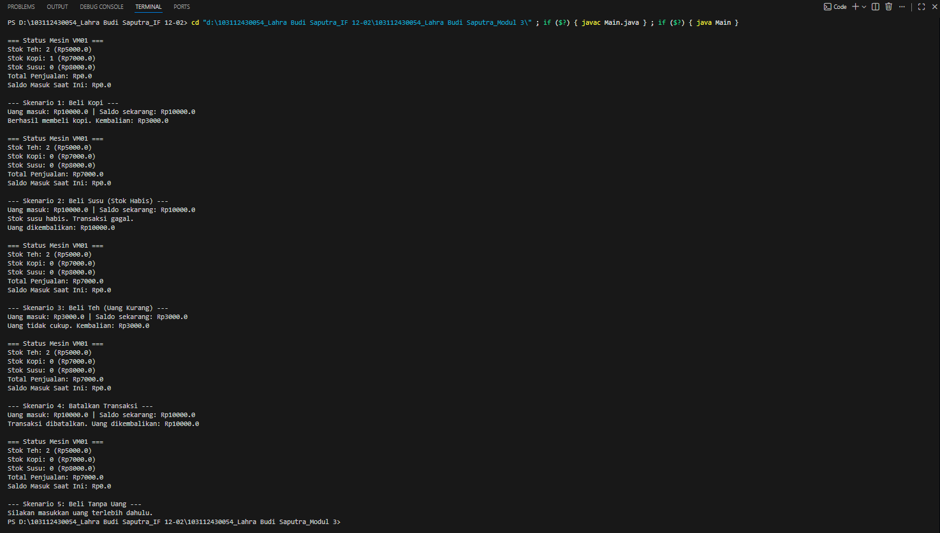
- Hasil Running Program

============ Terimakasih ! ============

